**UML Диаграмма.**

UML (англ. Unified Modeling Language — «унифицированный язык моделирования) — язык графического описания для объектного моделирования в области разработки программного обеспечения, для моделирования бизнес-процессов, системного проектирования и отображения организационных структур.

UML является языком широкого профиля, это — открытый стандарт, использующий графические обозначения для создания абстрактной модели системы, называемой UML-моделью. UML был создан для определения, визуализации, проектирования и документирования, в основном, программных систем. UML не является языком программирования, но на основании UML-моделей возможна генерация кода.

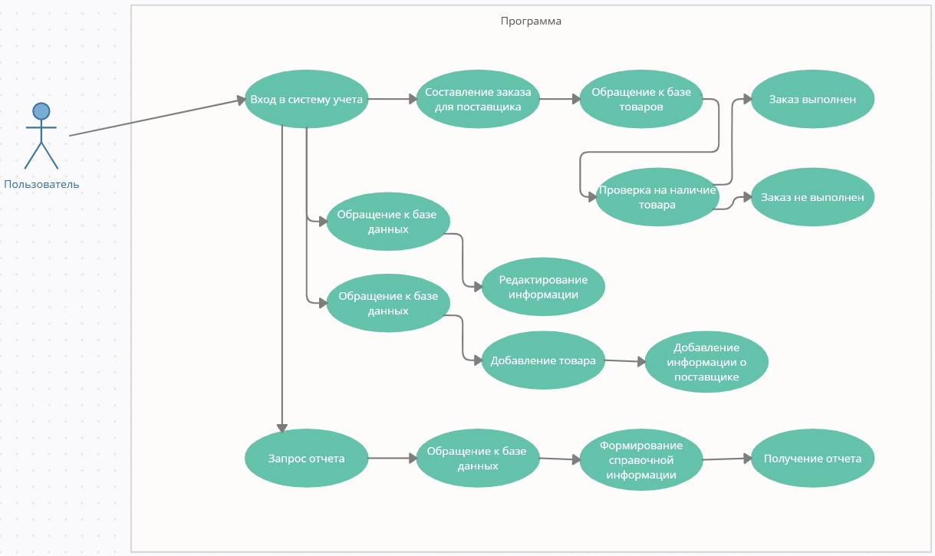

На данной UML-Диаграмме мы можем наблюдать цикл работы ПО с различными вариантами событий.   
Пользователь может войти в систему и сделать 4 типа действий:  
1) Составление заказа для поставщика

2) Обращение к Базе Данных с целью редактирования информации

3) Обращение к базе данных с целью добавления товара

4) Запрос отчета